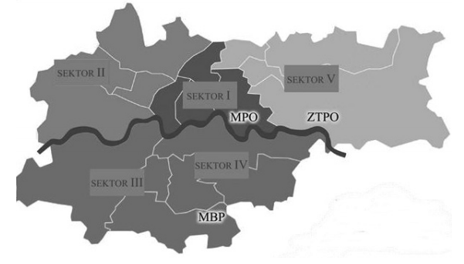
Rysunek 1. Podział miasta Kraków na sektory odbioru i przetwarzania odpadów, wraz z oznaczonymi obiegami gospodarowania odpadów
Źródło: (Famielec, 2017).

Rysunek 2. Deklarowane segregowanie odpadów przez respondentów
Źródło: opracowanie własne na podstawie przeprowadzonych badań.

Rysunek 3. Rozkład odpowiedzi na pytanie badawcze dotyczące rozwiązań, które najbardziej zachęciłyby respondentów niesegregujących do całkowitej segregacji odpadów
Źródło: Opracowanie własne na podstawie przeprowadzonych badań.

Rysunek 4. Rozkład odpowiedzi na pytanie badawcze dotyczące preferowanej przez respondenta metody naliczania opłat za wywóz odpadów
Źródło: opracowanie własne na podstawie przeprowadzonych badań.

